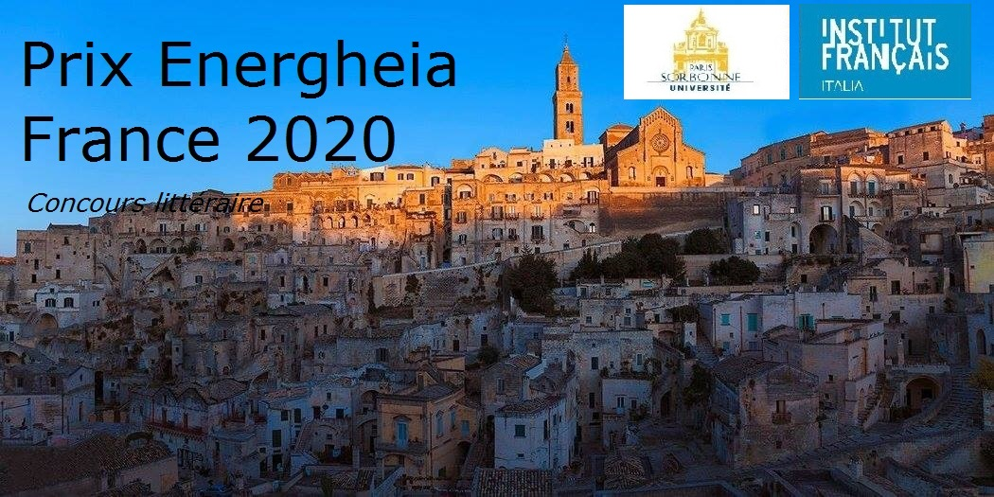

Prix Energheia France - édition 2020
Concours littéraire

L'association culturelle ENERGHEIA de Matera (ITALY), en collaboration avec l’UFR d’études germaniques et nordiques de l’Université Paris-Sorbonne, sous le Patronage de l’Institut Français, Italie et de la Région Basilicate, annonce le “Prix Energheia France - édition 2020” - concours littéraire.
1. Tous les jeunes écrivains de 20 à 30 ans peuvent participer, en présentant une nouvelle, inédite et écrite en français, dont le sujet est choisi librement, et qui ne dépasse pas sept pages (25 lignes par page).
2. La nouvelle doit être envoyée en deux exemplaires dactylographiés, non signés, accompagnée d’une lettre mentionnant le nom, l’âge, l’adresse, le numéro de téléphone, l’adresse électronique de l'auteur ainsi que sous format électronique (Microsoft Word) par e-mail, avant le 20 May 2020 aux adresses suivantes :
- envoi postal :
Sylvain Briens et Ulf Peter Hallberg
UFR d’études germaniques et nordiques
Université Paris-Sorbonne
108, boulevard Malesherbes
F-75850 Paris cedex 17
- envoi électronique : sylvain.briens@paris-sorbonne.fr et uphallberg@aol.com

3. Un Comité de lecture, choisi par les organisateurs du Prix, évaluera les nouvelles parvenues pour en sélectionner cinq. Ces cinq nouvelles seront soumises au jugement du Jury en Italie. L’auteur remportant le premier prix gagnera aussi le vol et l'hébergement pour participer à la cérémonie finale qui se déroulera à Matera - Italie.
4. Les organisateurs se réservent le droit de publier les nouvelles retenues et de les reproduire sans rien devoir aux auteurs, sauf le respect du texte dans son intégralité.
5. Tout ce qui n’est pas mentionné dans ce règlement, dépend entièrement de la décision des organisateurs du Prix.

Matera, Italie. Janvier 2020.

